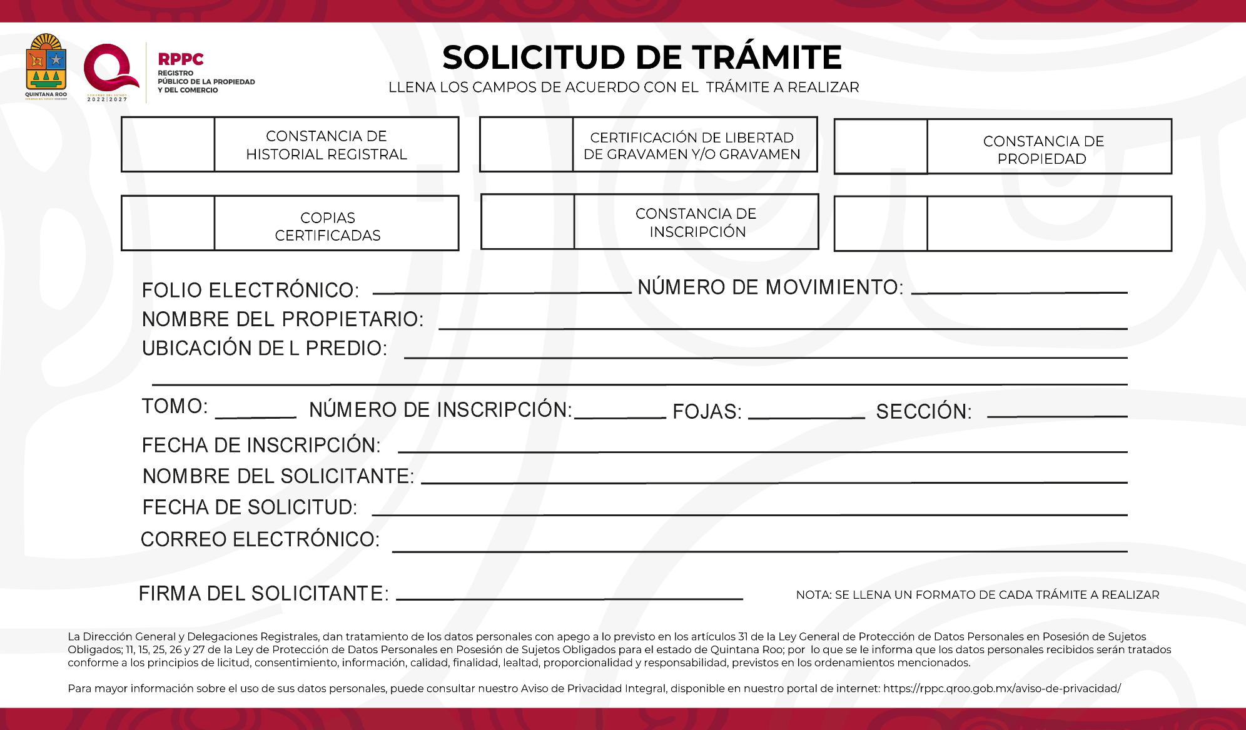
Escribir aquí
Escribir aquí
Escribir aquí
Escribir aquí
Escribir aquí
Escribir aquí
Escribir aquí
Escribir aquí
Escribir aquí
Escribir aquí
Escribir aquí
Escribir aquí
Escribir aquí
Escribir aquí
Escribir aquí
Escribir aquí
Escribir aquí
Escribir aquí
Escribir aquí

